|  |  |
| --- | --- |
| Gerb-BMSTU_01 | **Министерство образования и науки Российской Федерации**  **Федеральное государственное бюджетное образовательное учреждение высшего образования**  **«Московский государственный технический университет**  **имени Н.Э. Баумана**  **(национальный исследовательский университет)»**  **(МГТУ им. Н.Э. Баумана)** |

**Факультет Информатика и системы управления (ИУ)**

**Кафедра Информационные системы и телекоммуникации (ИУ3)**

**Отчет**

**по лабораторной работе № 2**

**по курсу «Мультимедиа технологии»**

**на тему «Разработка мультимедийной онлайн презентации»**

Выполнил: Бободжанов А.Н.

Группа: ИУ3-31М

Проверил: Видьманов Д. А.

Москва, 2022 г.

**Содержание**

[**1 Задание** 3](#_Toc117443106)

[**2 Практическая часть** 4](#_Toc117443107)

[**Вывод** 5](#_Toc117443108)

[**Листинг** 6](#_Toc117443109)

**1 Задание**

1. Создать онлайн мультимедиа презентацию, используя инструкции и рекомендации данного методического указания;
2. Проверить еще раз все требовании к презентации и создать отчет.

**Цель:** Научиться создавать онлайн мультимедиа презинтацию, используя инструкции рекомендации данного методического указания.

**2 Практическая часть**

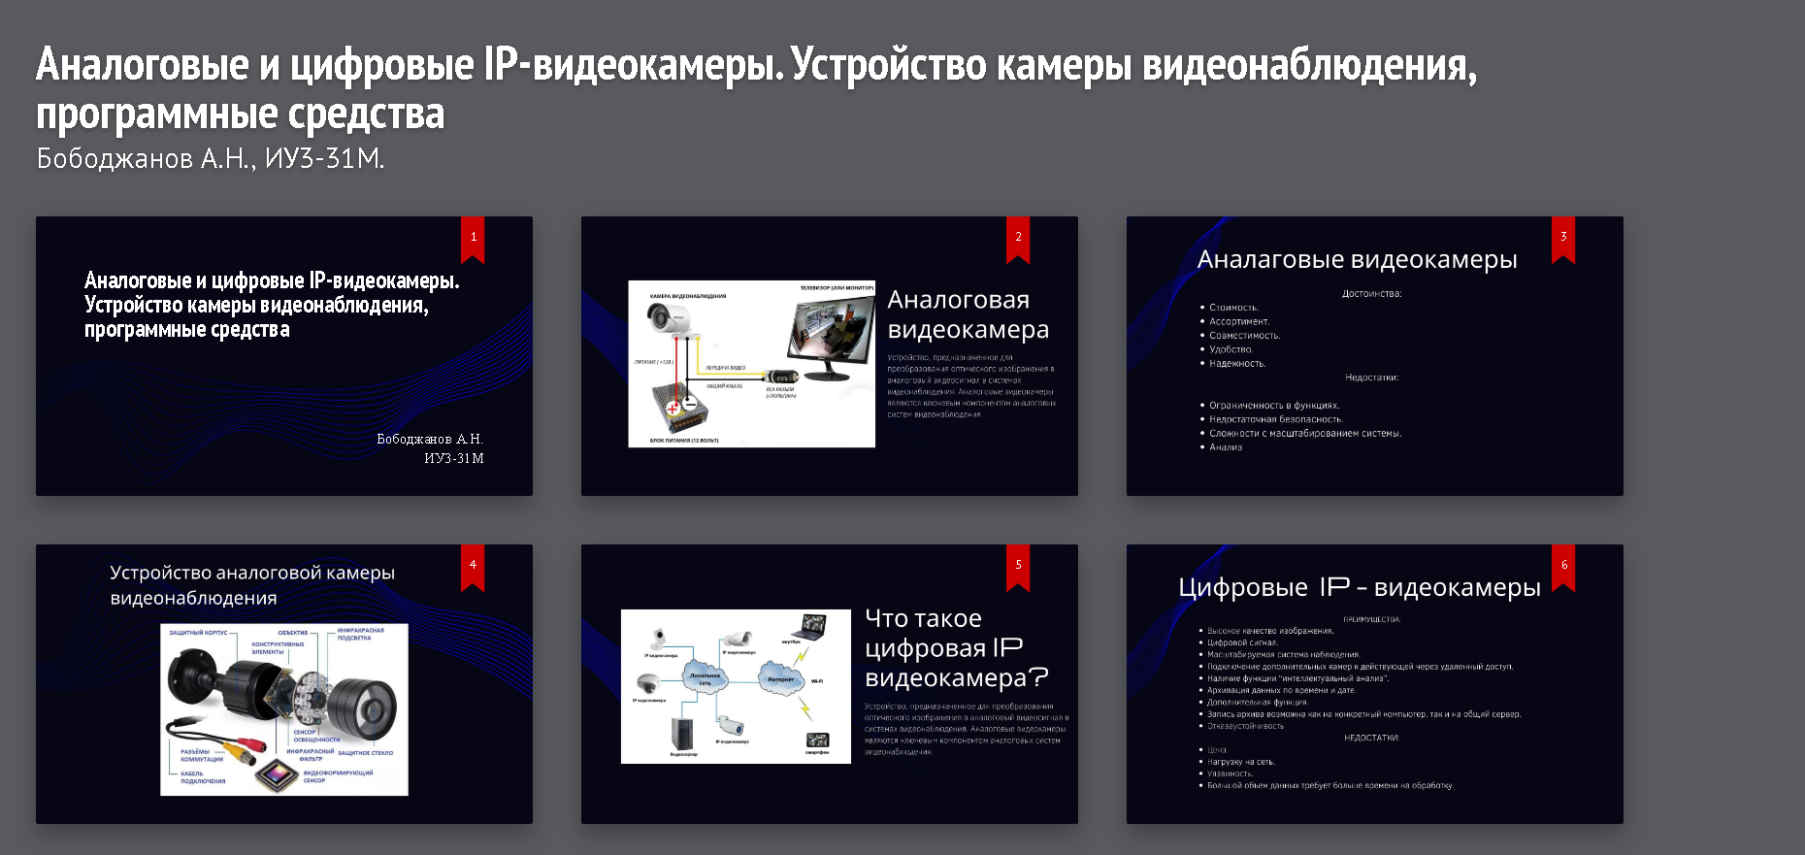

Рисунок 1 – Слайд «Главный»

На рисунке 1 показан главный слайд.

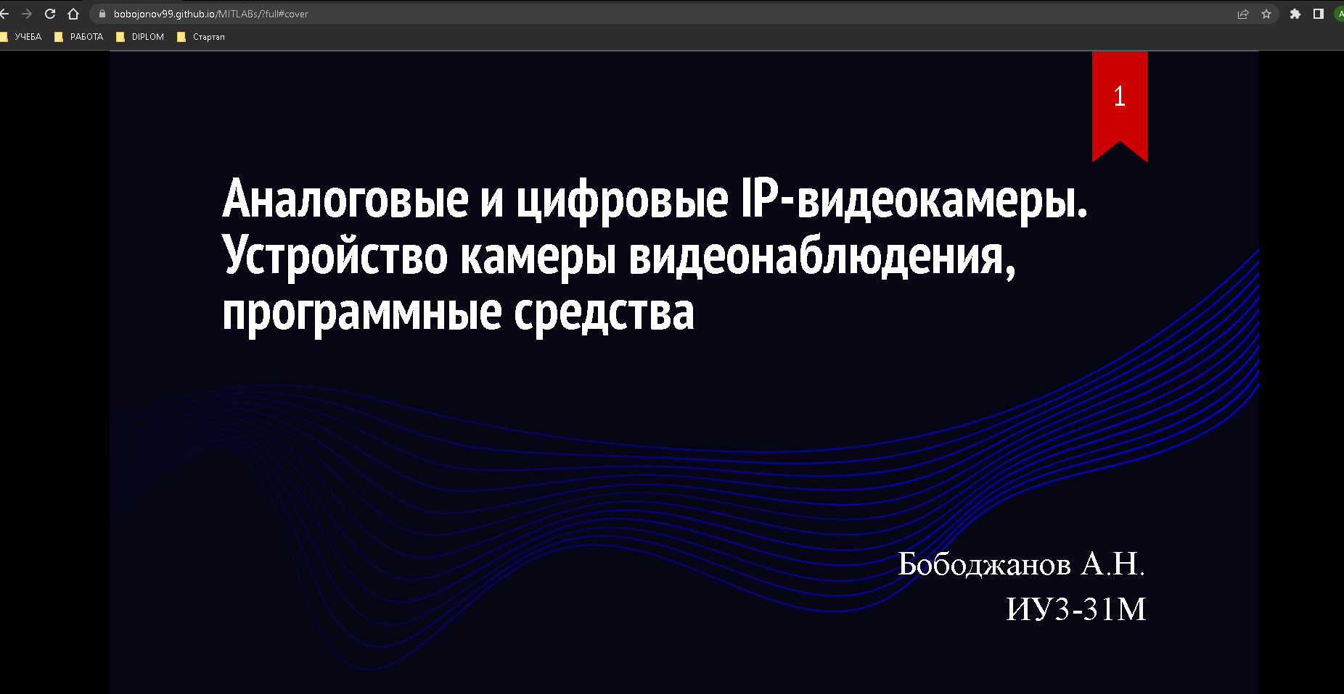

Рисунок 2 – Первый слайд

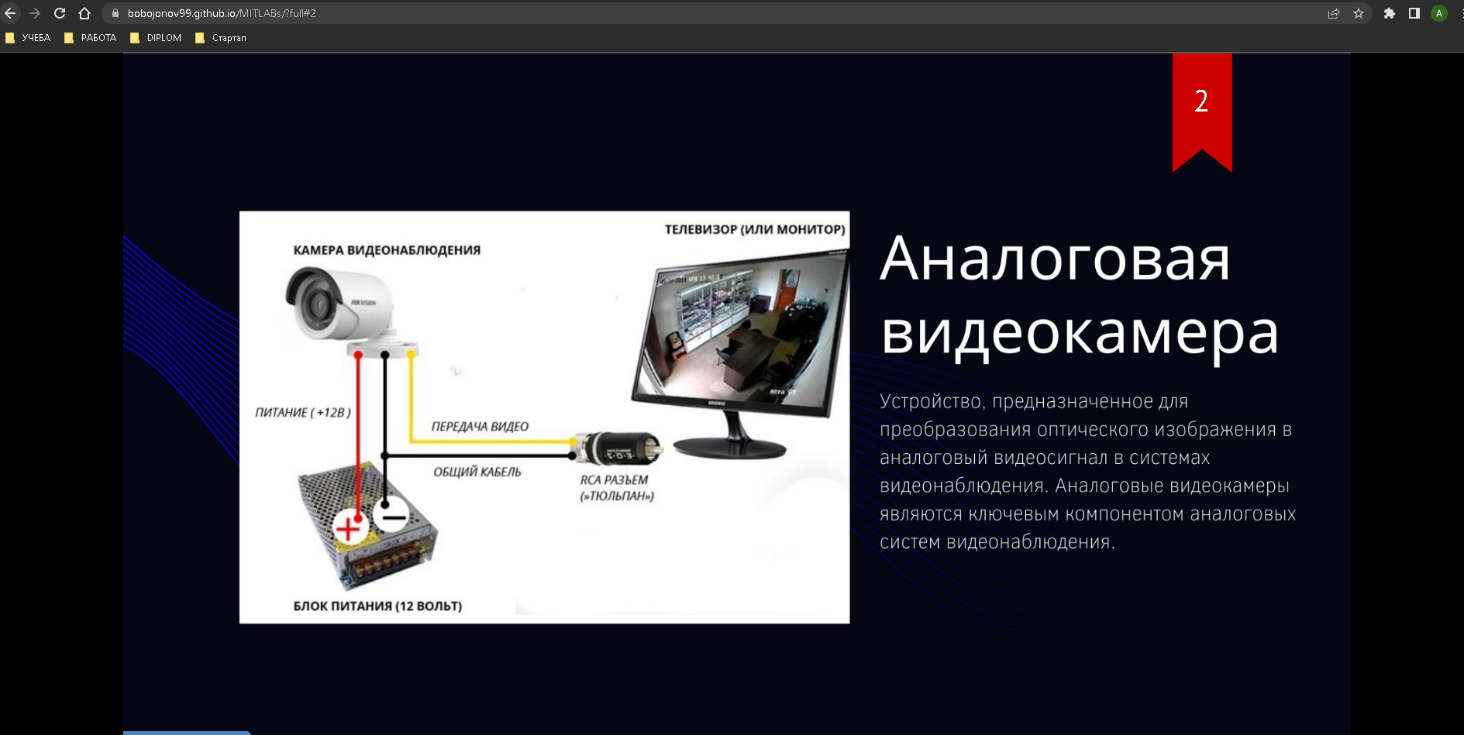

Рисунок 3 – Аналоговая видеокамера

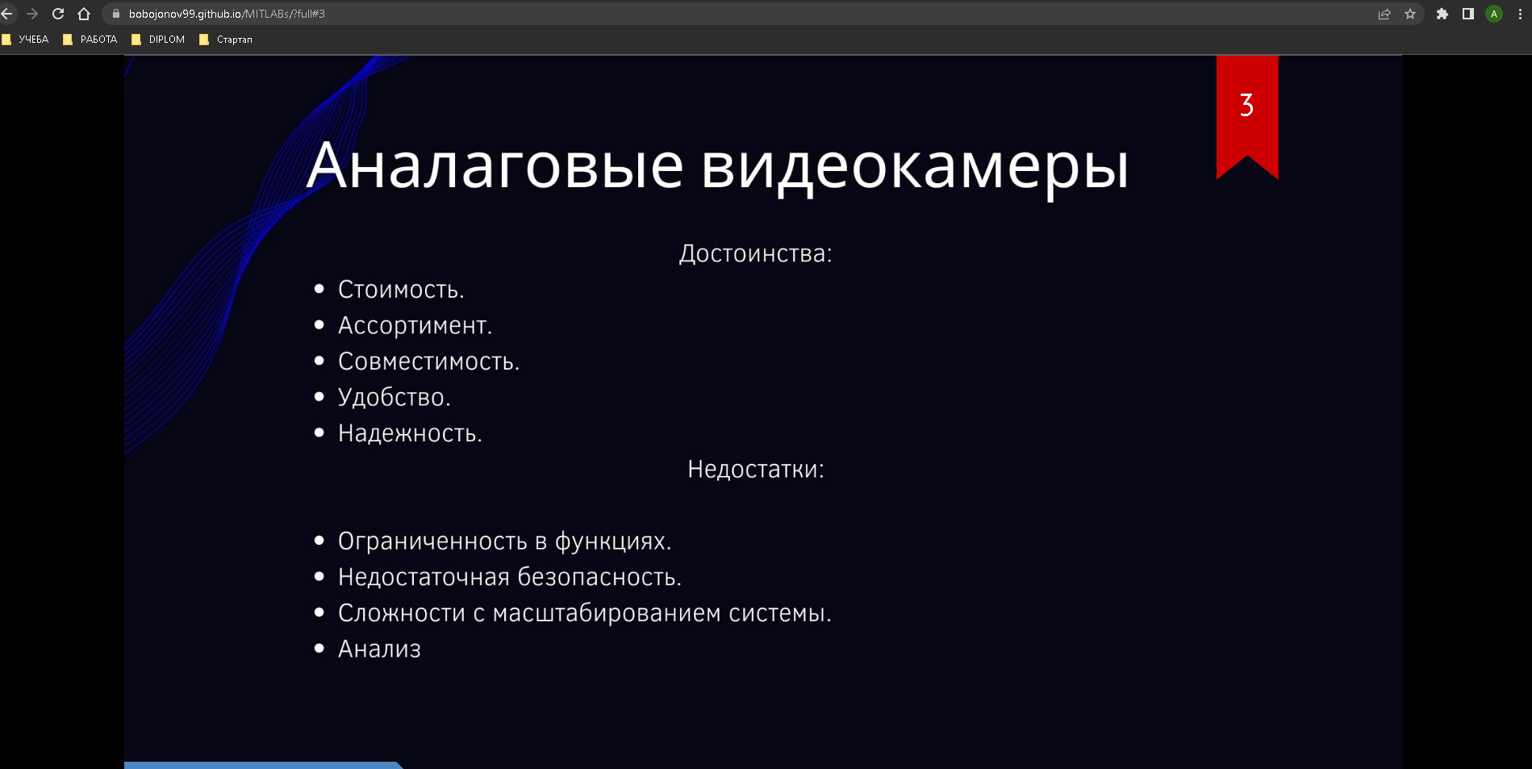Рисунок 4 – Плюсы и минусы аналоговых видеокамер

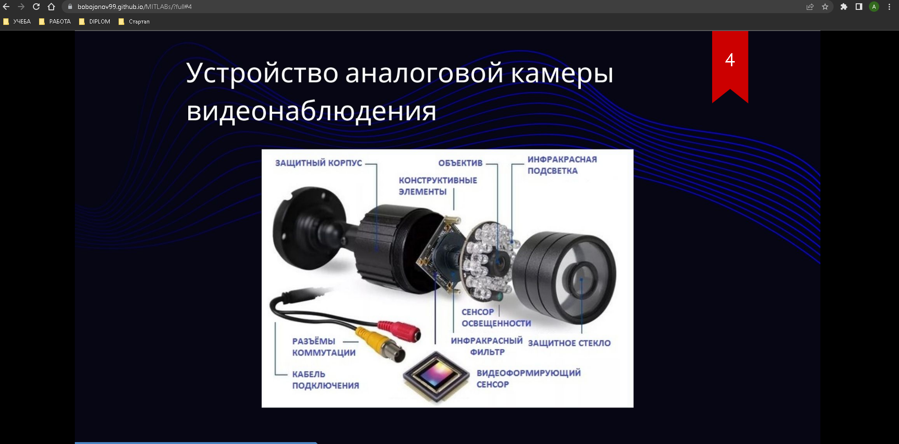

Рисунок 5 – Устройство аналоговой видеокамеры

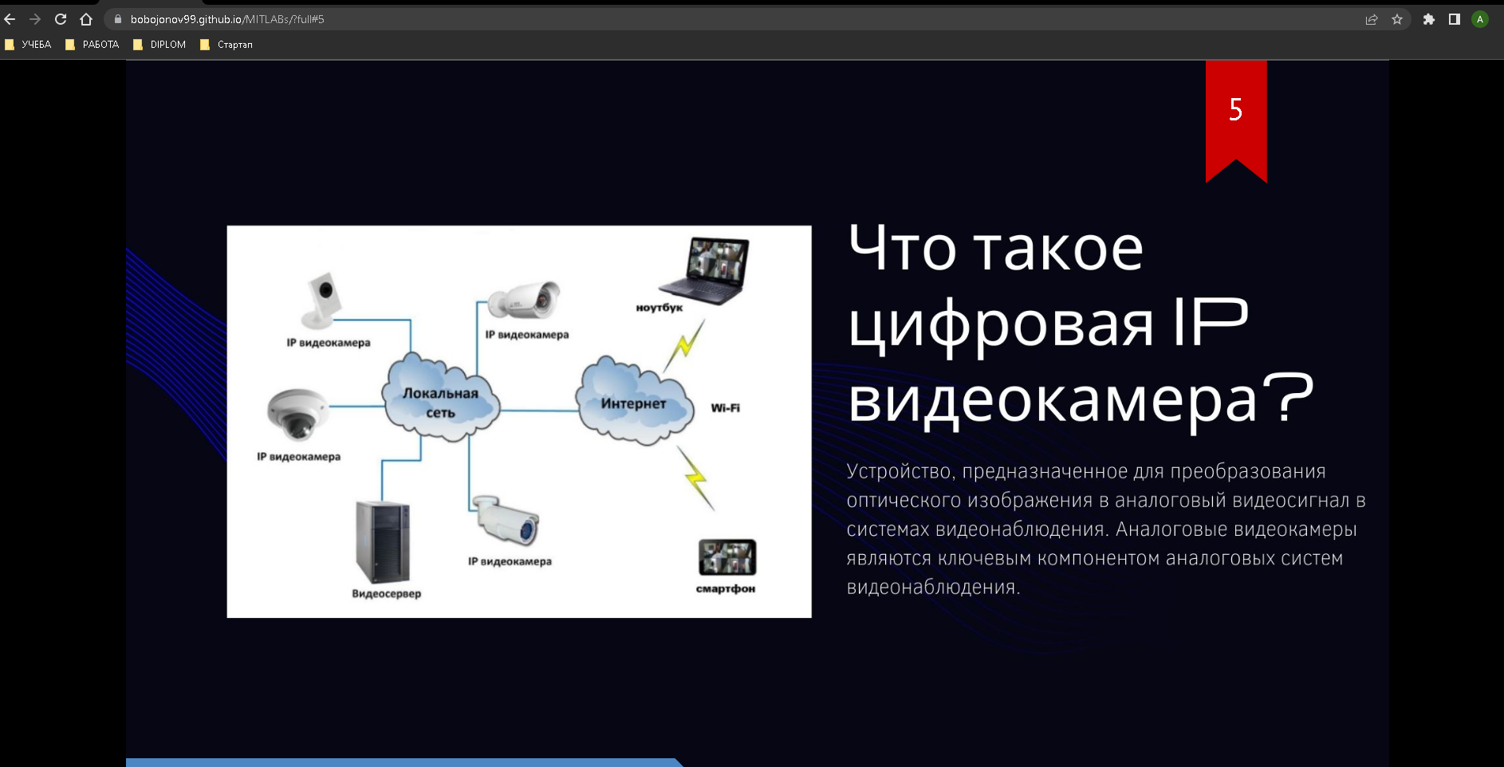

Рисунок 6 – Что такое цифровая IP видеокамера

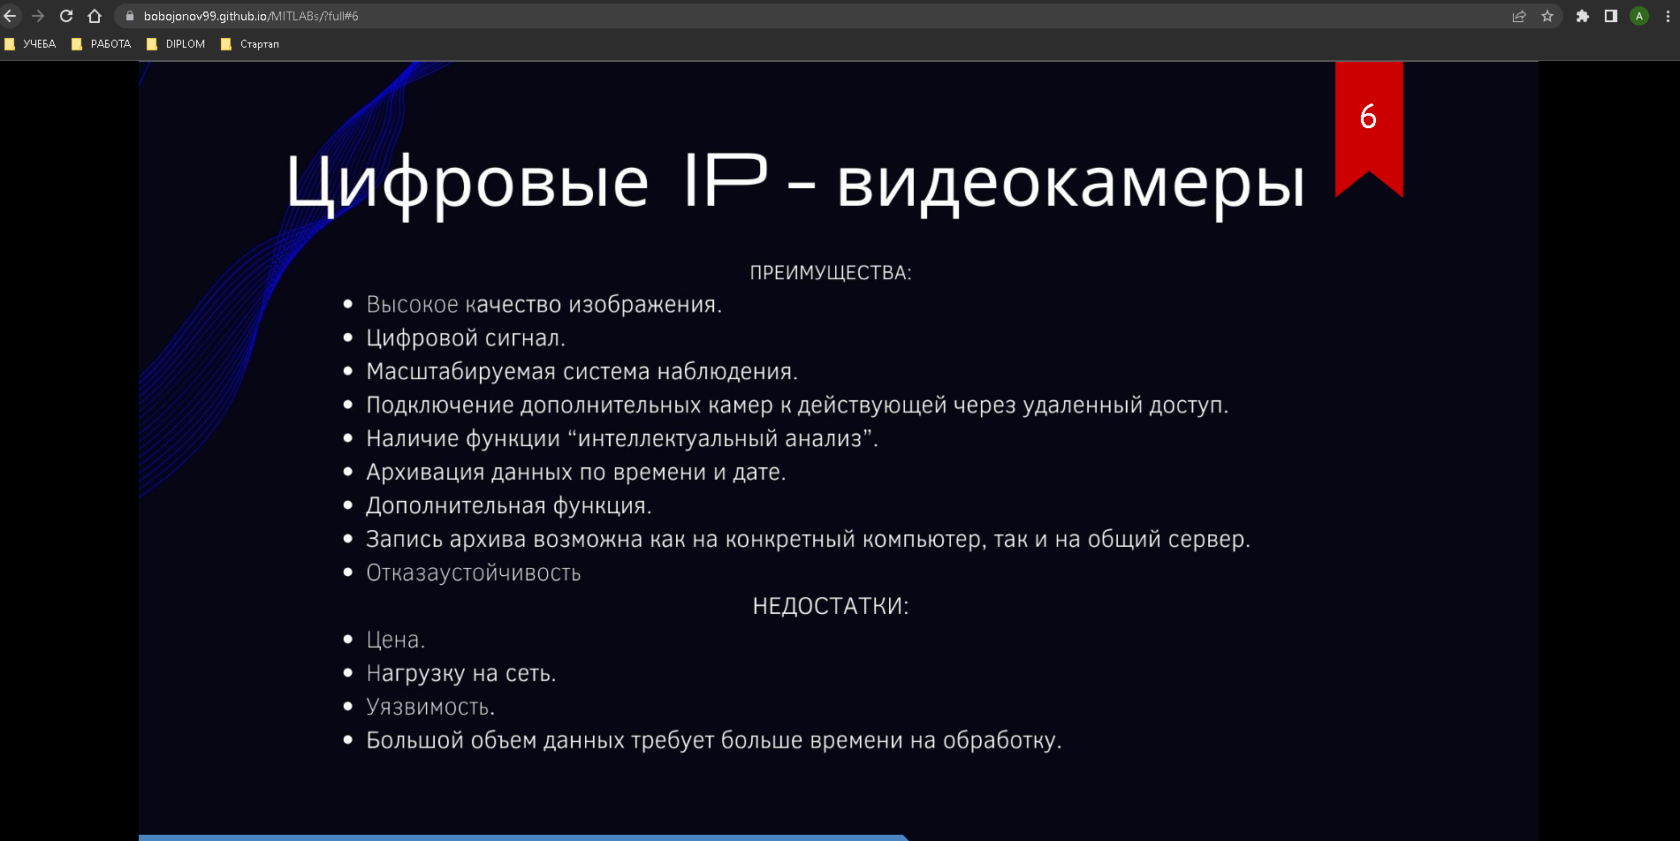

Рисунок 7 – Цифровая IP видеокамеры

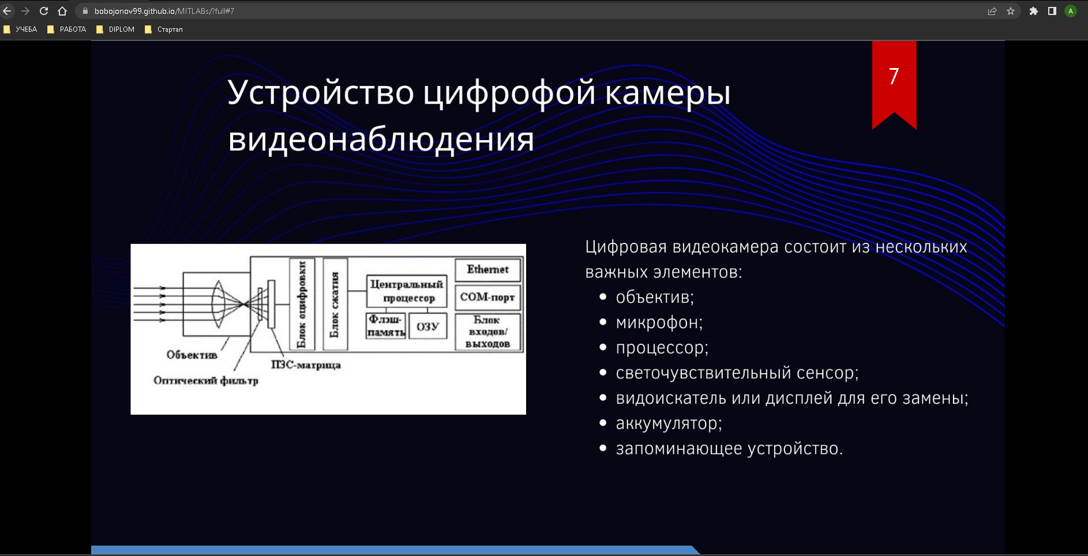

Рисунок 8 – Устройство цифровой камеры видеонаблюдения

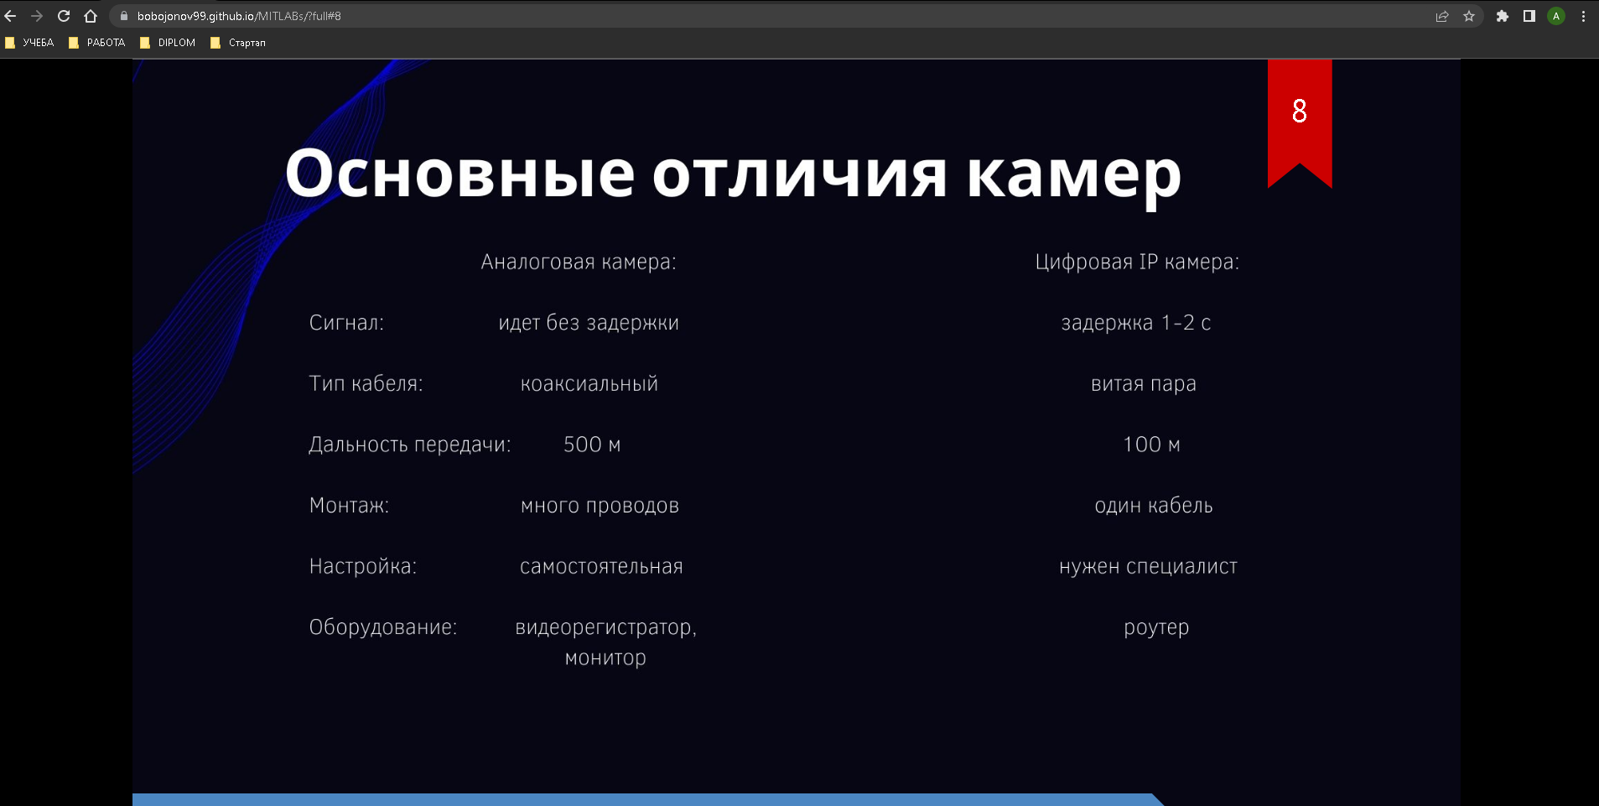

Рисунок 9 – Основные отличия камер

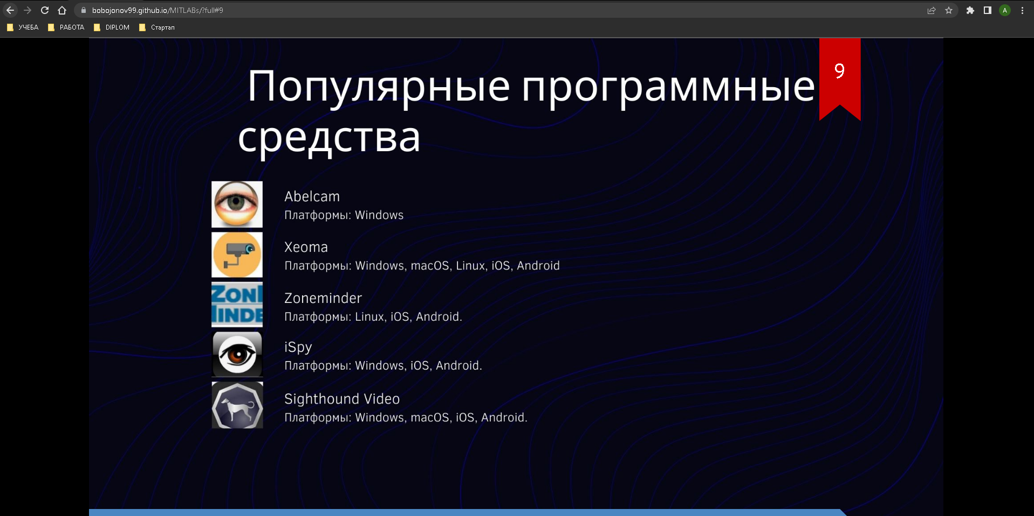

Рисунок 10 – Популярные программные средства

**Вывод**

В ходе данной работы были получены знания о создании онлай мультимедиа презентации, используя инструкции и рекомендации, так же были получены знания о влиянии мультимедиа, и правильном построении доклада и презинтации.

Была создана онлайн мультимедиа презентация на тему виртуальной и дополненной реальности на языке html.

**Листинг**

<!DOCTYPE html>  
<html lang="en">  
<head>  
 <title>Аналоговые и цифровые IP-видеокамеры. Устройство камеры видеонаблюдения, программные средства</title>  
 <meta charset="utf-8">  
 <meta name="viewport" content="width=device-width, initial-scale=1, viewport-fit=cover">  
 <link rel="stylesheet" href="node\_modules/@shower/ribbon/styles/styles.css">  
 <style>  
 .shower {  
 --slide-ratio: calc(16 / 9);  
  
 }  
 </style>  
  
</head>  
<body class="shower list">  
  
 <header class="caption">  
 <h1>Аналоговые и цифровые IP-видеокамеры. Устройство камеры видеонаблюдения, программные средства</h1>  
 <p>Бободжанов А.Н., ИУ3-31М.</p>  
 </header>  
  
 <section class="slide" id="cover" >  
 <h2>Аналоговые и цифровые IP-видеокамеры. Устройство камеры видеонаблюдения, программные средства <br><br><br></h2>  
 <p><br><br>Бободжанов А.Н. <br> ИУ3-31М</a></p>  
 <figure>  
 <img class="cover" src="pictures/1.jpg">  
 </figure>  
  
 <style>  
 #cover h2 {  
 margin: 30px 0 0;  
 color: white;  
 font-size: 50px;  
 /\*text-align: center;\*/  
 }  
  
 #cover p {  
 font-family: "YACkoJtKJ38 0", \_fb\_, auto;  
 font-size: 29.6844px;  
 color: rgb(255, 255, 255);  
 line-height: 41px;  
 letter-spacing: 0em;  
 --para-spacing:0;  
 text-transform: none;  
 --head-indent:0;  
 --numeric-list-marker:none;  
 list-style-type: none;  
 text-align: right;  
 }  
  
 #cover p a {  
 color: white;  
 }  
 </style>  
 </section>  
<p>.reset-css {</p>

<p>border: 0;</p>

<p>.wt-sky-dialog\_\_transcr-pronounce:hover {</p>

<p>opacity: 0.8;</p>

<p>}</p>

<p>.wt-sky-dialog\_\_translations {</p>

<p>margin-bottom: 15px;</p>

<p>}</p>

<p>.wt-sky-dialog\_\_translations-list {</p>

<p>list-style: none;</p>

<p>padding: 0;</p>

<p>margin: 0 0 15px;</p>

<p>color: #333333;</p>

<p>background-size: 8px 8px;</p>

<p>background-position: center center;</p>

<p>}</p>

<p>.wt-sky-dialog\_\_upsale-banners .popup\_\_banner {</p>

<p>border-top: 2px solid #dddddd;</p>

<p>}</p>

<p>.popup\_\_banner {</p>

<p>display: flex;</p>

<p>align-items: center;</p>

<p>justify-content: center;</p>

<p>cursor: pointer;</p>

<p>min-width: 200px;</p>

<p>}</p>

<p>.long-reset-css {</p>

<p>border: 0;</p>

<p>line-height: 1.5;</p>

<p>margin: 0;</p>

<p>padding: 0;</p>

<p>width: auto;</p>

<p>height: auto;</p>

<p>font-size: 100%;</p>

<p>border-collapse: separate;</p>

<p>border-spacing: 0;</p>

<p>text-align: left;</p>

<p>vertical-align: middle;</p>

<p>}</p>

<p>.wt-sky-long-dialog {</p>

<p>padding: 10px 12px 15px;</p>

<p>max-width: 360px;</p>

<p>max-height: 270px;</p>

<p>border-radius: 3px;</p>

<p>font-family: &#39;Open Sans&#39;, sans-serif;</p>

<p>color: #333333;</p>

<p>background-color: #ffffff;</p>

<p>box-shadow: 0 6px 12px 0 rgba(0, 0, 0, 0.3);</p>

<p>position: absolute;</p>

<p>top: 0;</p>

<p>left: 0;</p>

<p>z-index: 9999999999;</p>

<p>user-select: all;</p>

<p>box-sizing: border-box;</p>

<p>overflow-y: auto;</p>

<p>font-size: 18px;</p>

<p>text-align: left;</p>

<p>}</p>

<p>.wt-sky-long-dialog--small-font {</p>

<p>font-size: 13px;</p>

<p>}</p>

<p>.wt-sky-modal-open {</p>

<p>overflow: hidden;</p>

<p>}</p>

<p>.wt-sky-modal-wrap {</p>

<p>z-index: 9999999999;</p>

<p>position: fixed;</p>

<p>left: 0;</p>

<p>top: 0;</p>

<p>width: 100%;</p>

<p>height: 100%;</p>

<p>overflow: auto;</p>

<p>background-color: rgba(255, 255, 255, 0.8);</p>

<p>}</p>

<p>.wt-sky-modal {</p>

<p>text-rendering: optimizeLegibility;</p>

<p>-webkit-font-smoothing: antialiased;</p>

<p>-moz-osx-font-smoothing: grayscale;</p>

<p>font-smoothing: antialiased;</p>

<p>width: 350px;</p>

<p>position: fixed;</p>

<p>left: 50%;</p>

<p>top: 50%;</p>

<p>transform: translate(-50%, -50%);</p>

<p>border-radius: 6px;</p>

<p>background-color: #5d9cec;</p>

<p>box-shadow: 0 0 20px 0 rgba(0, 0, 0, 0.2);</p>

<p>box-sizing: border-box;</p>

<p>padding: 10px 15px 15px;</p>

<p>font-family: &#39;Open Sans&#39;, sans-serif;</p>

<p>font-size: 16px;</p>

<p>font-weight: 600;</p>

<p>line-height: 1.38;</p>

<p>color: #ffffff;</p>

<p>text-shadow: 1px 1px 0 rgba(0, 0, 0, 0.1);</p>

<p>}</p>

<p>.wt-sky-modal\_\_close {</p>

<p>position: absolute;</p>

<p>right: 10px;</p>

<p>top: 10px;</p>

<p>width: 10px;</p>

<p>height: 10px;</p>

<p>.wt-sky-dictionary-page .word-list\_\_word-text-inner {</p>

<p>left: 0;</p>  
 <section class="slide">  
 <figure>  
 <img class="cover" src="pictures/2.jpg">  
 </figure>  
  
 </section>  
  
 <section class="slide">  
 <figure>  
 <img class="cover" src="pictures/3.jpg">  
 </figure>  
  
 </section>  
  
 <section class="slide">  
 <figure>  
 <img class="cover" src="pictures/4.jpg">  
 </figure>  
  
 </section>  
  
 <section class="slide">  
 <figure>  
 <img class="cover" src="pictures/5.jpg">  
 </figure>  
  
 </section>  
  
 <section class="slide">  
 <figure>  
 <img class="cover" src="pictures/6.jpg">  
 </figure>  
  
 </section>  
  
 <section class="slide">  
 <figure>  
 <img class="cover" src="pictures/7.jpg">  
 </figure>  
  
 </section>  
  
 <section class="slide">  
 <figure>  
 <img class="cover" src="pictures/8.jpg">  
 </figure>  
  
 </section>  
  
 <section class="slide">  
 <figure>  
 <img class="cover" src="pictures/9.jpg">  
 </figure>  
  
 </section>  
  
 <section class="slide" id="cover" >  
 <br><br>  
 <h1>Спасибо за внимание!!!</h1>  
  
 <figure>  
 <img class="cover" src="pictures/10.jpg">  
 </figure>  
  
 <style>  
 #cover h1 {  
 color: white;  
 font-size: 50px;  
 text-align: center;  
 }  
  
  
 </style>  
 </section>  
 <div class="progress"></div>  
  
 <script src="node\_modules/@shower/core/dist/shower.js"></script>  
 <!-- Copyright © 3000 Yours Truly, Famous Inc. -->  
  
</body>  
</html>